Kassia: I en polles amarties (Die gefallene Frau)

Handschrift
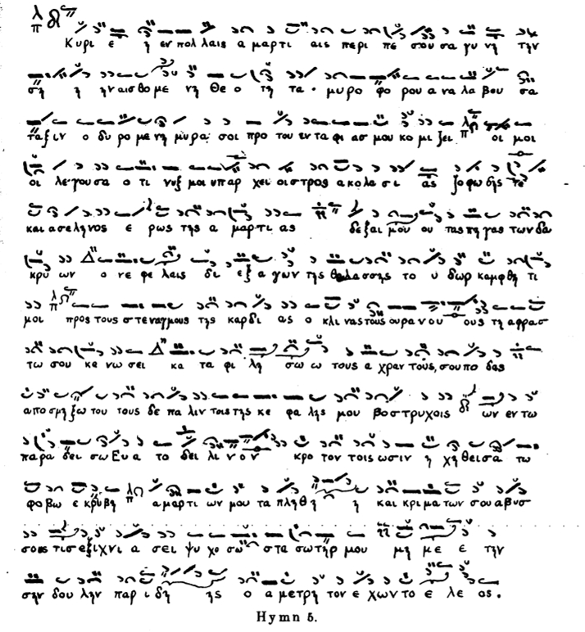
Aus: Tillyard, Henry Julius Wetenhall: A Musical Study of the Hymns of Casia, in: Byzantinische Zeitschrift 20 (1911), S. 485 (Vielen Dank an Daniel Glowotz von der Universität Münster, der mich auf diese Quelle aufmerksam machte.)

Übersetzung von Pater Vianney Meister
(1) O Herr, die in viele Sünden gefallene Frau
(2) Nimmt deine Gottheit wahr
(3) Nimmt den Platz der Salbenträgerin wieder ein
(4) Mit Wehklagen bringt sie Dir Salben für die Einbalsamierung
(5) Ach – sag mir, dass die Nacht über mich herrscht.
(6) Leidenschaft nach ausschweifendem Leben, dunkel und ohne Mond.
(7) Streben nach Sünde
(8) Zeig mir die Quellen der Tränen
(9) Der du hindurchführst durch Dunkelheiten. Das Wasser des Meeres
(10) Umgib mich [mit] den Seufzern des Herzens
(11) Der du beugst die Himmel und sie durch dein Wunder leer machst
(12) Ich werde herzlich küssen deine reinen Füße
(13) Ich werde diese aber wiederum reinigen
(14) Mit den Haarlocken meines Hauptes.
(15) Im Paradies wird Jubel sein. Gegen Abend
(16) Wirst du den Beifall den Lebenden erschallen lassen. Aus Furcht verbarg
(17) Sich die Fülle meiner Verfehlungen und die Abgründe deiner Urteile
(18) Wer wird sie verfolgen, mein heilbringender Lebensretter
(19) Übersieh nicht mich, deine Dienerin
(20) Der du unermessliches Erbarmen hast.

Transkription von H. J. W. Tillyard (Anfang)
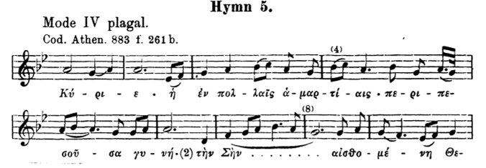
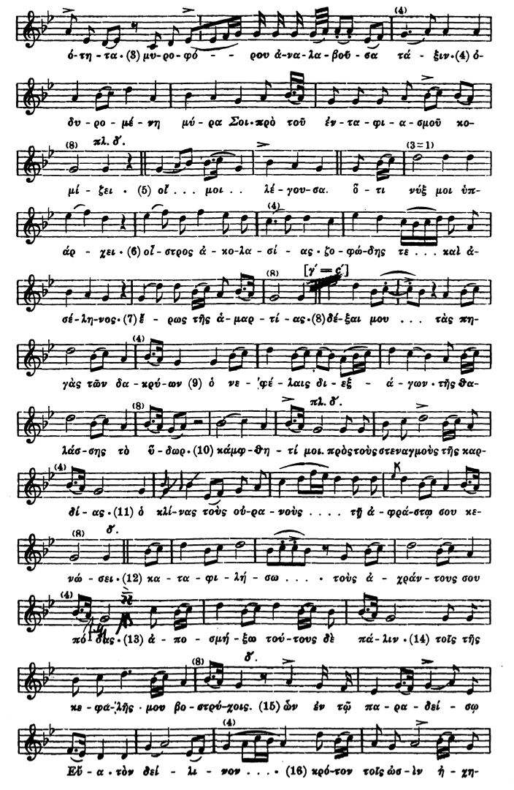
Aus: Tillyard, Henry Julius Wetenhall: A Musical Study of the Hymns of Casia, in: Byzantinische Zeitschrift 20 (1911), S. 461-462

Aufgaben
- Vergleicht die Handschrift (S. 1) mit der heutigen Notenschrift (S. 3). Welche Unterschiede könnt ihr feststellen?
- Die Zeichen, mit denen die Musik damals aufgeschrieben wurde, nennt man Neumen (griechisch νεῦμα neuma, deutsch ‚Wink‘). Informiert euch mithilfe des folgenden Podcasts über die mittelalterliche Neumennotation. Tragt eure Ergebnisse stichwortartig zusammen.

- Podcast: Neume von W. Schicker (10.01.2010) aus der Reihe Das Stichwort des BR Klassik (3 Min.)
- Welche Gemeinsamkeiten und welche Unterschiede bestehen zwischen dem Byzantinischen Hymnen und dem Gregorianischen Choral? Hört den folgenden Podcast an und notiert eure Ergebnisse stichwortartig.

- Podcast: Byzanz: Frühes musikalisches Weltreich von Andrea Braun (30.09.2018) aus der Reihe Das Stichwort des BR Klassik (3 Min.)

Hinweise für die Lehrkraft

Zur Handschrift und Transkription
Die Handschrift wurde von H.J.W. Tillyard aus den historisch überlieferten Quellen abgeschrieben und aufgenommen. Sie zählt zu der mittelbyzantinischen Neumennotation. Neben der Transkription von Tillyard gibt es weitere Transkriptionen, z.B. von Diane Touliatos oder Ioannis Arvanitis & Alexander Lingas. Die Aufnahme des VocaMe-Ensembles basiert auf der Transkription von Diane Touliatos, entspricht also nicht der Fassung von Tillyard. Aber auch wenn die Musik also nicht anhand der Noten mitzuverfolgen ist, dürfte es doch interessant sein, sich mit den Besonderheiten der Notation zu beschäftigen.

Mögliche Lösungsaspekte
- Die Unterschiede werden von den SchülerInnen leicht erkennbar sein, so z.B. das Fehlen von Notenlinien, Taktstrichen, Notenwerten etc.
- Die Neumenschrift entwickelte sich aus dem Versuch, die Kirchenmusik zu vereinheitlichen. Dies war nur möglich, indem die früher mündlich überlieferten Melodien schriftlich fixiert wurden. Die Neumen stehen vermutlich im Zusammenhang mit den Handbewegungen, mit denen die Cantores den Chor dirigierten. (Diese Information taucht im Podcast nicht auf und sollte von der Lehrkraft ergänzt werden). Die Neumenschrift der Gregorianik dient dabei eher als Gedächtnisstütze denn als exakte Notation. Im Gegensatz zu den heutigen Noten bilden die Neumen nicht nur einen Ton ab, sondern können auch eine Tonfolge von mehreren Tönen angeben. Die genaue Tonhöhe wird dabei nicht abgebildet, lediglich der Melodieverlauf wird angezeigt.
- Die acht Tonarten, in der byzantinischen Musik „Echoi“ genannt, weisen manche Ähnlichkeiten zu den gregorianischen Modi auf, also den Kirchentonarten, sind aber nicht mit ihnen identisch. Der Ambitus (Tonumfang) der byzantinischen Kirchenmusik ist oft größer als der der Gregorianik (meist auf eine Oktave begrenzt). Die byzantinischen Gesänge sind in vielen orthodoxen Kirchen auch heute noch Teil der gelebten Musikpraxis.

Die Übersetzung wurde für diese Unterrichtsmaterialien von Pater Vianney Meister vom Kloster Sankt Ottilien angefertigt. [ CC BY-NC-ND 4.0 ]
Wikipedia: Neume [abgerufen 15.02.2025]
Touliatos, Diane: Kassia: Thirteen Hymns, Hildegard Publishing
Arvanitis, Ioannis & Lingas, Alexander: Kassianí: Christmas Vespers, Cappella Romana Publishing

